Конспект непосредственно – образовательной деятельности по образовательной области «речевое развитие»
(обучение грамоте) в подготовительной группе.
«Морское путешествие»
Цель: развитие навыков звукового анализа и синтеза, совершенствование речевых навыков детей.

Основная образовательная область «Речевое развитие»:
Задачи:

- обучать звуковому анализу, умению давать характеристику звуку.
- закрепить зрительный образ изученных букв.
- совершенствовать навыки звукового анализа слов и слогов.
- учить составлять и анализировать слоги и короткие слова с пройденными буквами.
- Совершенствовать навыки анализа предложения.
- Развивать фонематическое восприятие.
- развивать зрительную память, внимание мышление.
- Развивать чёткость дикции, интонационную выразительность, умение контролировать правильное произношение поставленных звуков.
- Воспитывать умение слушать и слышать задания и выполнять его самостоятельно.
Интегрируемые образовательные области:
Социально – коммуникативное развитие, познавательное развитие, физическое развитие.
Виды деятельности: игровая, коммуникативная, познавательно - исследовательская.
Формы работы с детьми: фронтальные, индивидуальные, беседа, вопросы, решение проблемных ситуаций.
Предварительная работа: выполнение заданий по звукобуквенному анализу слов, закрепление изученных букв, разучивание физминутки.
Пособия: буквы- карточки, цветы ( с картинками на каждый звук, П, М, К), фасоль для выкладывания букв, картинки и полоски для составления предложения и схемы; презентация «Составь слово», компьютер, проектор, медальки.
Планируемый результат: дети составляют из букв короткие слова, выделяют в словах первый и последний звук в слове, составляют сложносочинённые предложения с союзом который.
Занятие провели:
Воспитатель: Е. И. Вяткина
Учитель – логопед: Н. В. Синькова.

Ход непосредственно – образовательной деятельности:
Входим в зал.
Логопед: ребята просмотрите, сколько у нас сегодня гостей! Давайте с ними поздороваемся! А сейчас встаньте в круг и пожелайте друг другу доброго утра, а поможет вам в этом мяч. Этот мяч не простой, а волшебный. Своим теплом он излучает добро и передаёт его людям, которые держали его в руках. Мы будем передавать его друг другу и желать доброго утра.
Стук в дверь.
Звучит музыка входит капитан.
Капитан: Здравствуйте ребята, я отважный капитан. Я хочу вас позвать в опасное, но очень интересное путешествие. Дело в том, что я перебирал старые вещи и нашёл карту, которая показывает, где спрятаны сокровища, к которым необходимо добраться. Но мне нужна команда. Согласны плыть со мной?
Капитан: Нас ждут сложные испытания, только справившись с ними, мы добудем сокровища.
Вы готовы к испытаниям? Тогда в путь.
Логопед: Давайте скажем волшебные слова «Вокруг себя повернись и в матросов превратись».
Капитан: давайте пройдём на корабль и отправимся на поиски сокровищ.

Логопед: вот мы с вами и на корабле, представим, что нас греет тёплое солнышко, и мы дышим целебным морским воздухом. Давайте подышим (Вдох- нос, выдох – рот).
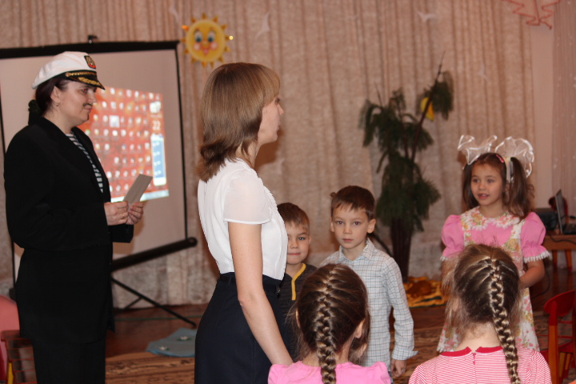
Вот мы с вами и оказались на острове, где спрятаны сокровища.
Ребята, посмотрите, ручеёк, а по берегам этого ручья, камни. Что написано на каждом камне.
Какой звук обозначает эта буква( А, П, Х, К, И, Т, О)
Логопед : ребята, посмотрите внимательно, название какого морского животного можно выложить из этих букв.
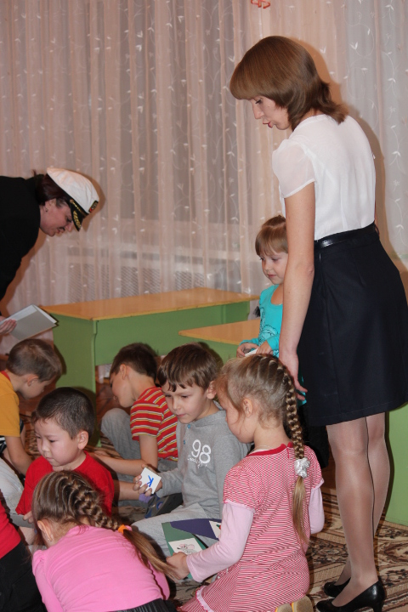

Капитан: теперь мы с вами оказались на поляне цветов.
Логопед : Мне кажется, что эта поляна, какая – то странная, все лепестки разбросаны, а цветов нет.
Капитан : злой колдун заколдовал цветы, если расколдуете, отправимся дальше.
Логопед: для этого нам нужно разделиться на три команды.
Подойдите ко мне те, у кого на карточке напечатана такая же буква.
Какой звук обозначает эта буква? М ( П, К)
Вам нужно выбрать картинки в названии которых звук М (П,К) стоит в начале слова.

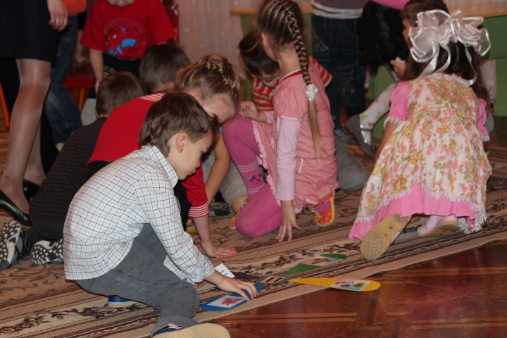

Капитан: Что за странные полоски?
Логопед: Ребята для чего нам нужны эти полоски? Правильно, с помощью них мы выкладываем схему предложения.
Составляем предложения по схеме. ( из двух, трёх и четырёх слов)
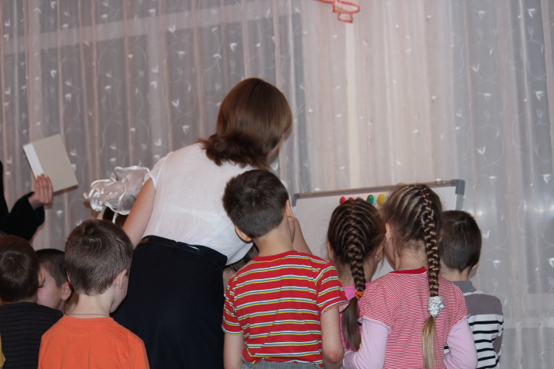

Измени предложение.
У Маши есть мяч. Мяч Маше подарил папа.
Сколько предложений я сказала?
А теперь я из этих двух предложений составлю одно, с помощью маленького слова ( предлога) который.
У Маши есть мяч, который ей подарил папа.
У мальчика есть машинка. Машинку ему купила мама.
У мальчика есть машинка, которую ему купила мама.
У мамы есть телефон. Телефон ей подарил папа.
У мамы есть телефон, который ей подарил папа.

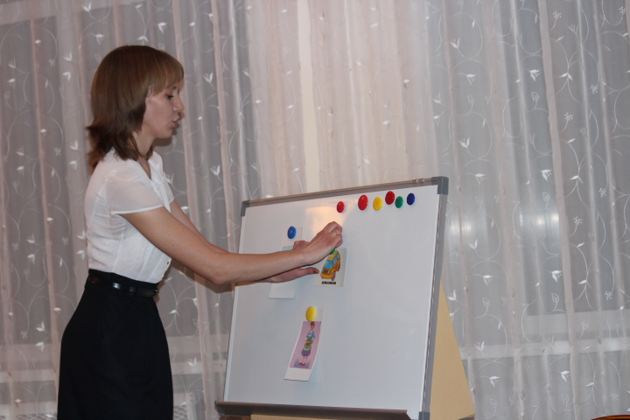

Игра «Слова на ладошке».
Я найду слова везде, и на небе, и в воде, и в лукошке и на маленькой ладошке.
Что можно поместить на ладошке, в корзинке, на диване?
Физминутка.
К речке быстро мы спустились,
Наклонились и умылись.
Раз, два, три, четыре –
Вот так славно освежились.
А теперь поплыли дружно.
Делать так руками нужно:
Вместе – раз, это брасс,
одной, другой – это кроль,
Все как один плывёт как дельфин.
Вышли на берег крутой
И отправились домой.

Логопед: мы с вами попали на озеро загадочных слов.
Садимся на стульчики.
Презентация ( по первым звукам в словах нужно отгадать зашифрованное слово)
Какой звук в слове первый: удочка, танк, кубики, акула – утка.
кисть, индюк, туфли – кит
машина, арбуз, конфеты- мак.
Разделите слова на слоги.
дом, носки, помидор, мяч, машина.
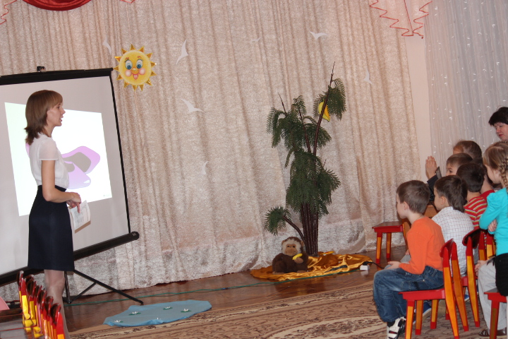

Логопед : капитан мы справились со всеми испытаниями?
Капитан : да вы большие молодцы. Давайте посмотрим по карте, где спрятаны сокровища.
Находим ларец, в котором медали, награждаем детей.
Логопед: пришла пора возвращаться в детский сад.
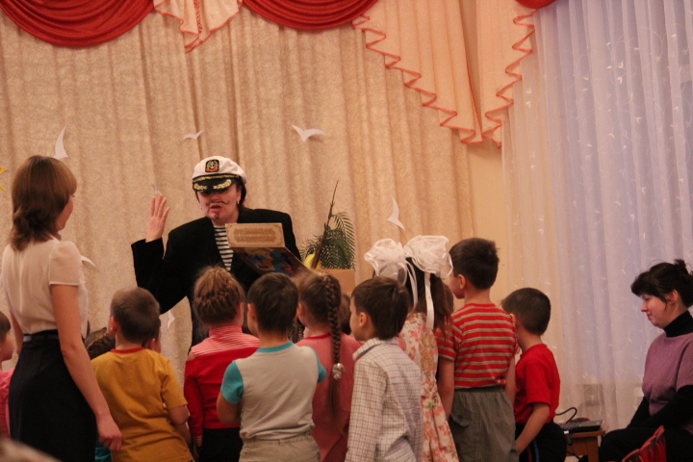

Садимся на корабль и плывём в детский сад.
Закройте глаза и послушаем шум волн: вы устали я предлагаю вам закрыть глаза и отдохнуть. Представьте, что вы лежите на тёплом, жёлтом песке вас греет солнышко, шумит море, слышно как кричат чайки, тёплые лучики приятно вас согревают, теплый морской ветерок обдувает ваши руки и ноги. Откройте глаза.
Давайте попрощаемся с капитаном.
Теперь скажем волшебные слова: вокруг себя повернись и в ребят превратись.
Что вам запомнилось и понравилось в нашем путешествии?
Дети прощаются с гостями и проходят в группу.

